局域网组建与维护
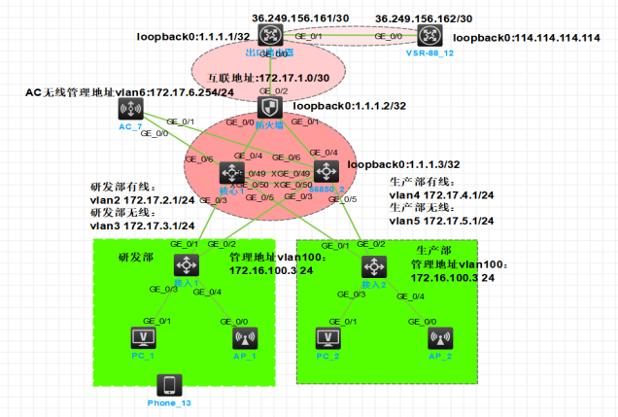
某企业网拓扑如图一所示，有两个部门研发部和生产部，分为无线网和有线网，两个部门划分不同的网段地址动态获取。双核心做堆叠增加可靠性，上联防火墙 。由AC控制AP，做本地转发为两个部门下发不同的wifi名。有运营商专线一条设置在出口路由器上提供网络。
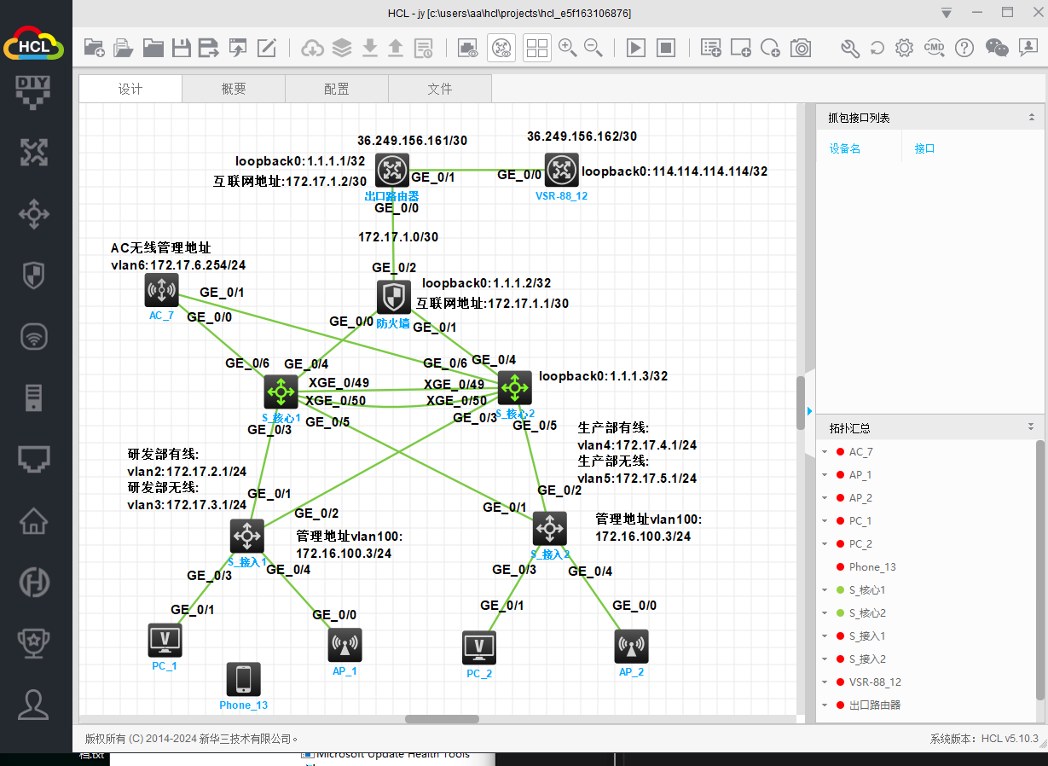

可靠性需求

1.总部两台核心交换机配置IRF堆叠，并且按照拓扑要求配置三层链路聚合设置好IP地址和loopback(1.1.1.3/32)地址。

配置核心交换机 IRF 堆叠
S_核心1
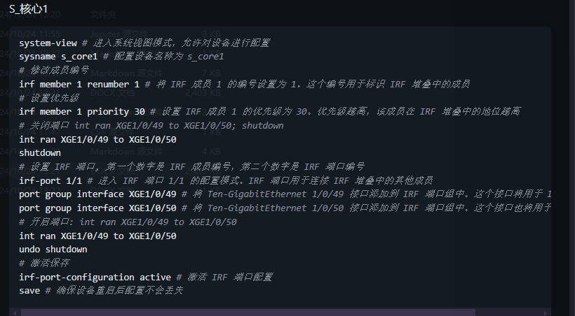
# 修改成员编号
# 设置优先级
# 关闭端口 int ran XGE1/0/49 to XGE1/0/50; shutdown
# 设置 IRF 端口, 第一个数字是 IRF 成员编号，第二个数字是 IRF 端口编号
# 开启端口: int ran XGE1/0/49 to XGE1/0/50
# 激活保存
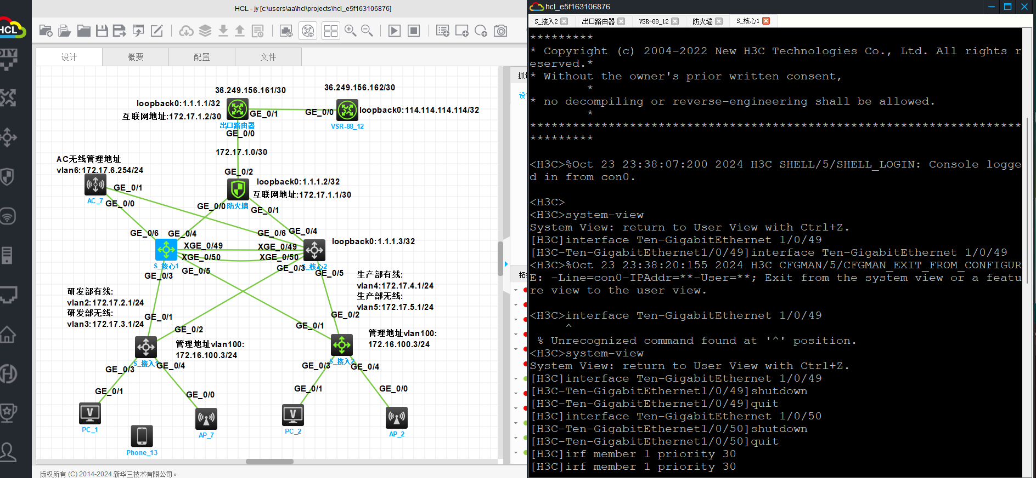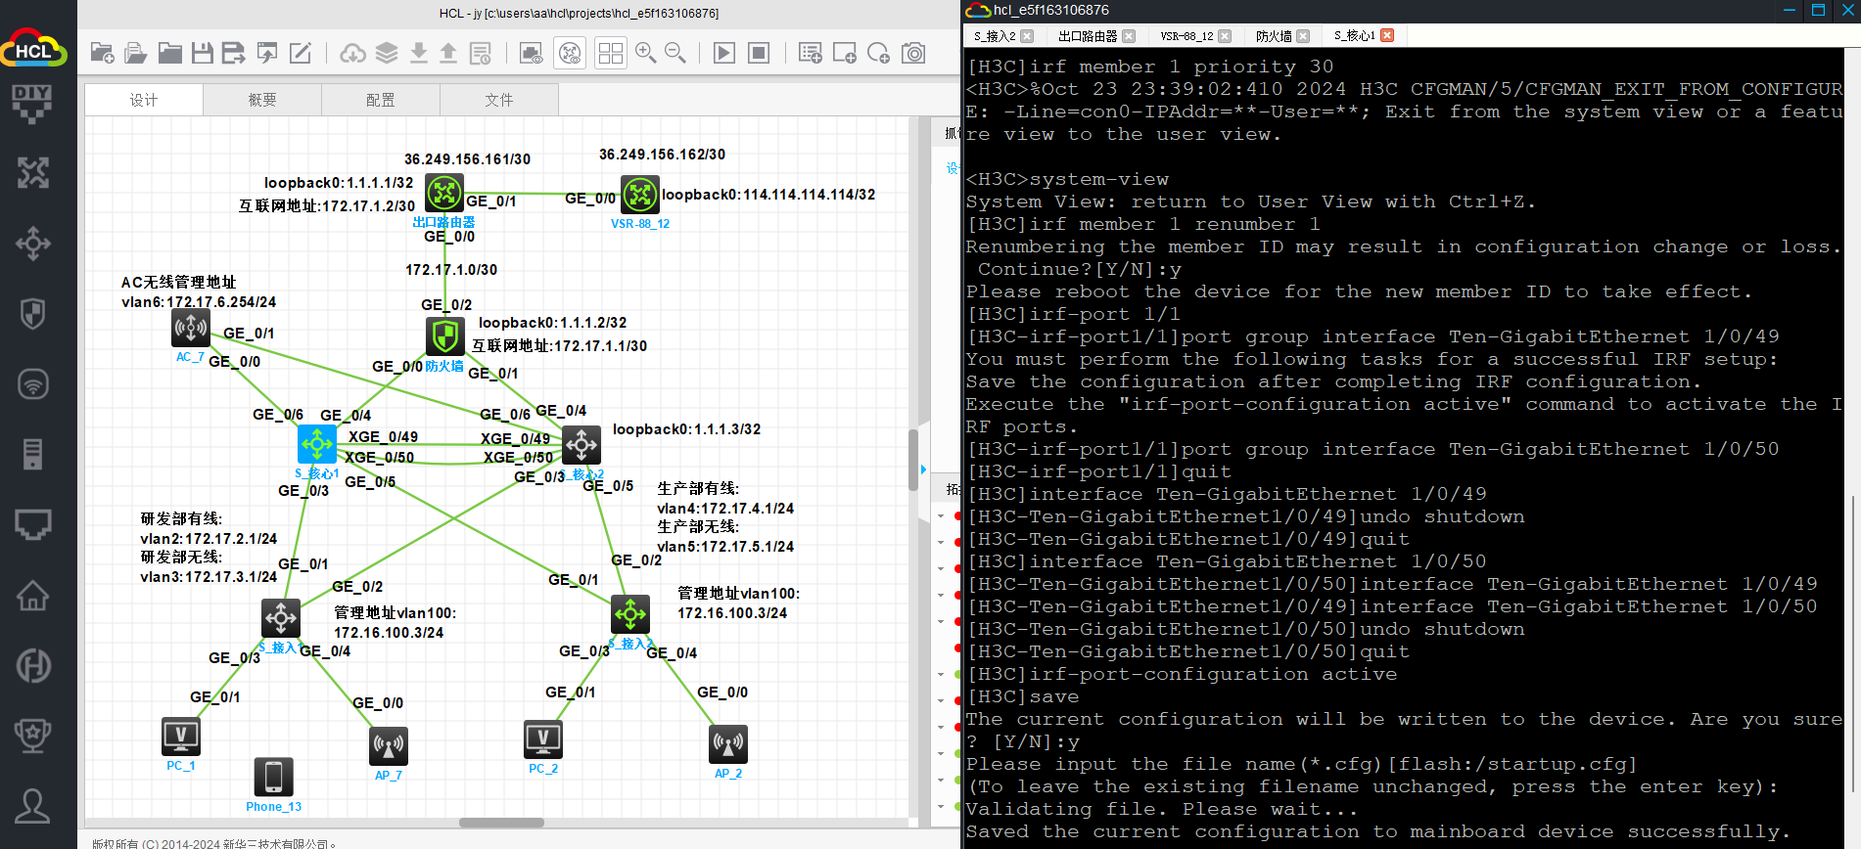
S_核心2
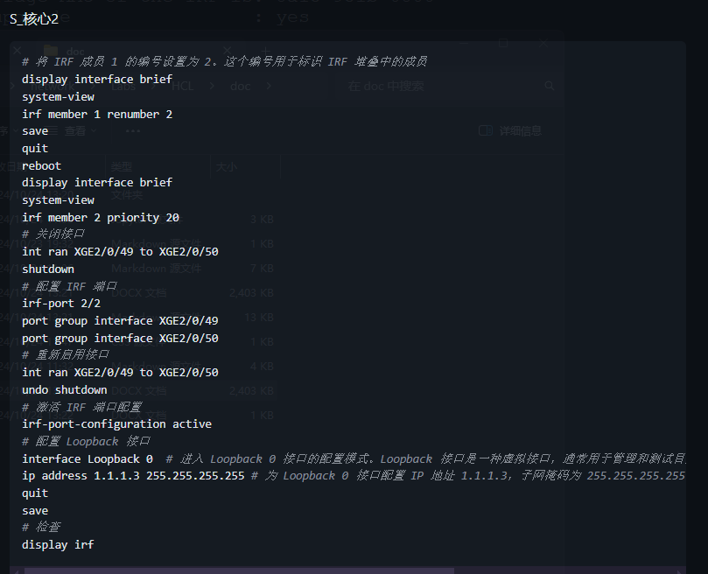
# 将 IRF 成员 1 的编号设置为 2。这个编号用于标识 IRF 堆叠中的成员
# 关闭接口
# 配置 IRF 端口
# 重新启用接口
# 激活 IRF 端口配置
# 配置 Loopback 接口
将 IRF 成员 1 的编号设置为 2。这个编号用于标识 IRF 堆叠中的成员 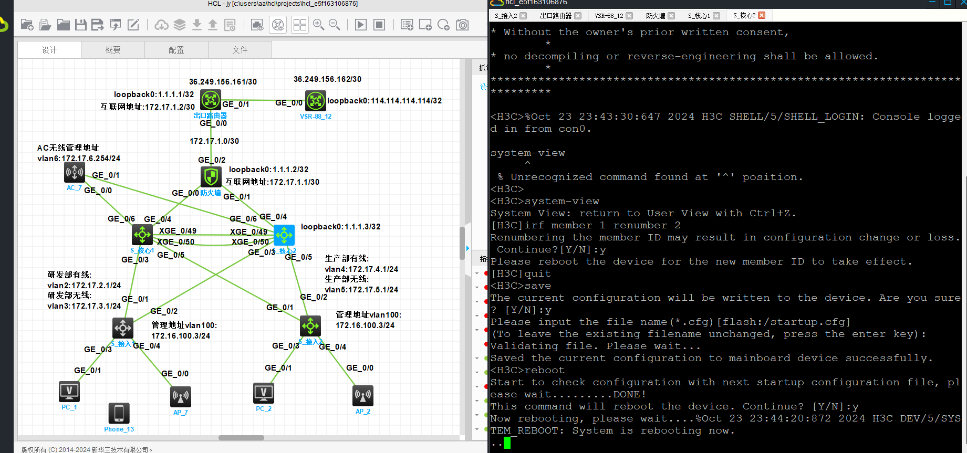
配置 IRF 端口 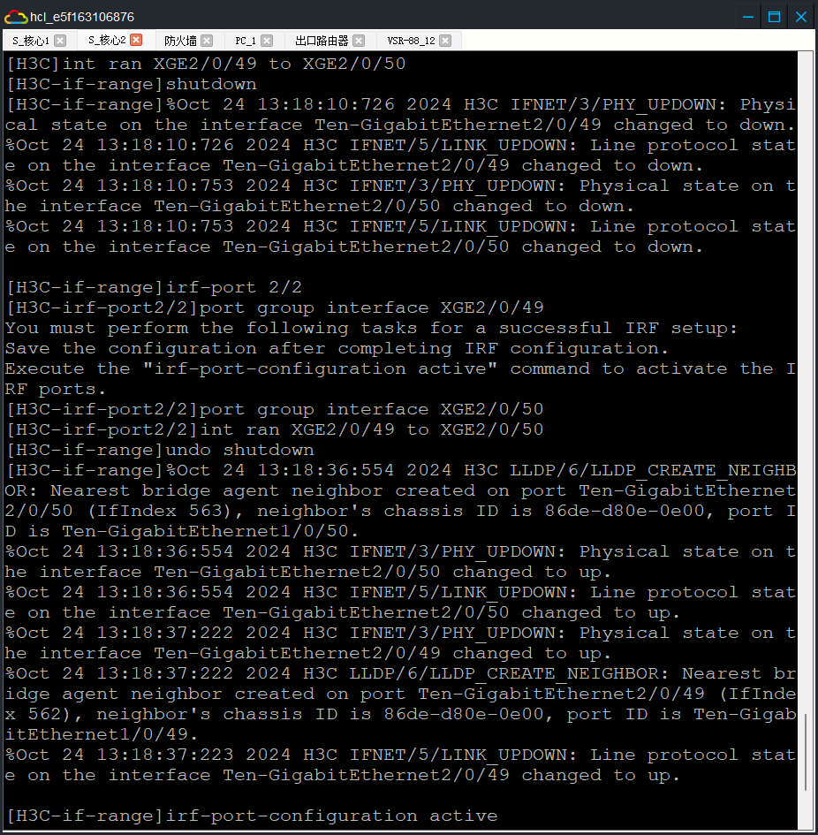
配置 Loopback 接口 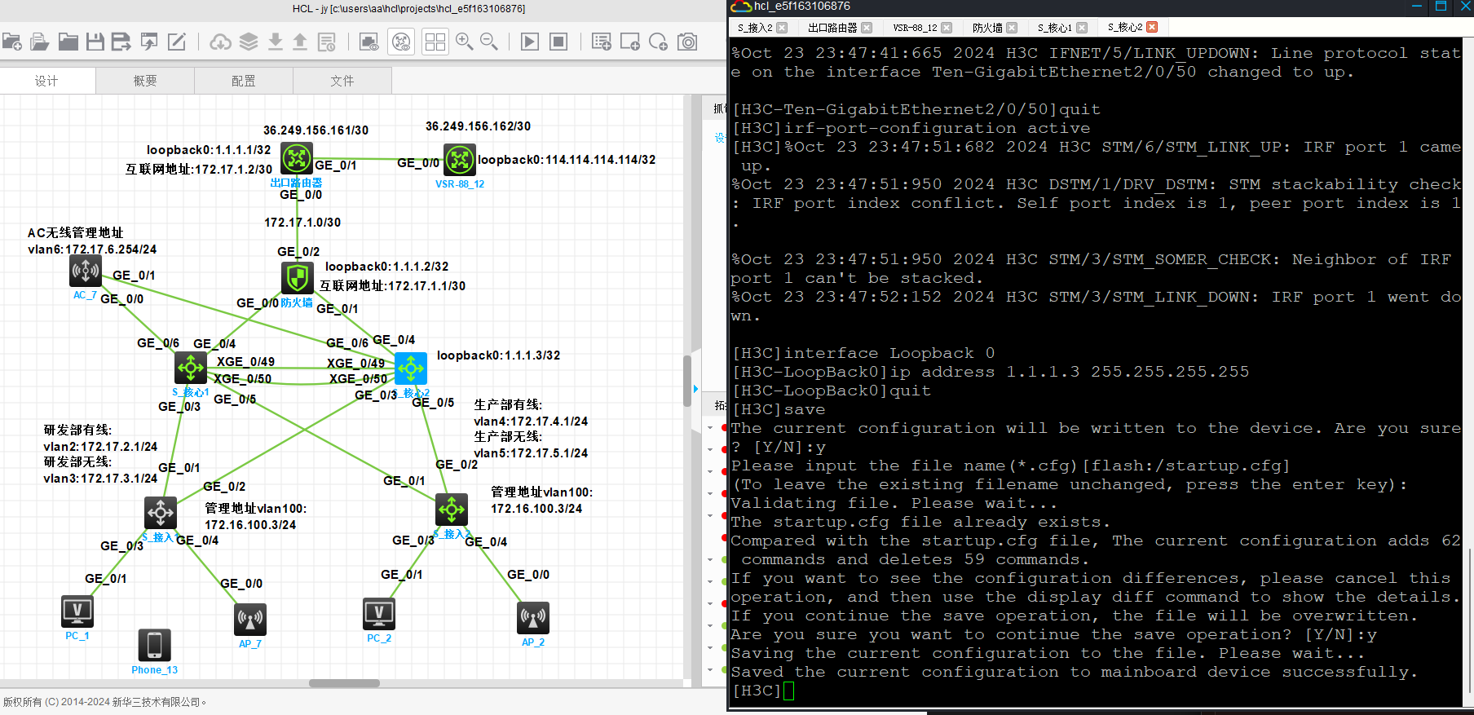

2.核心和接入之间均采用链路聚合的方式进行部署，设置核心互联口二层链路聚合，设置聚合口为trunk和放通必要vlan
S_核心1
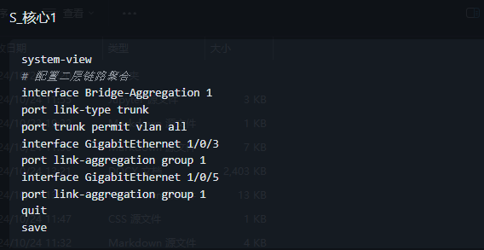
# 配置二层链路聚合
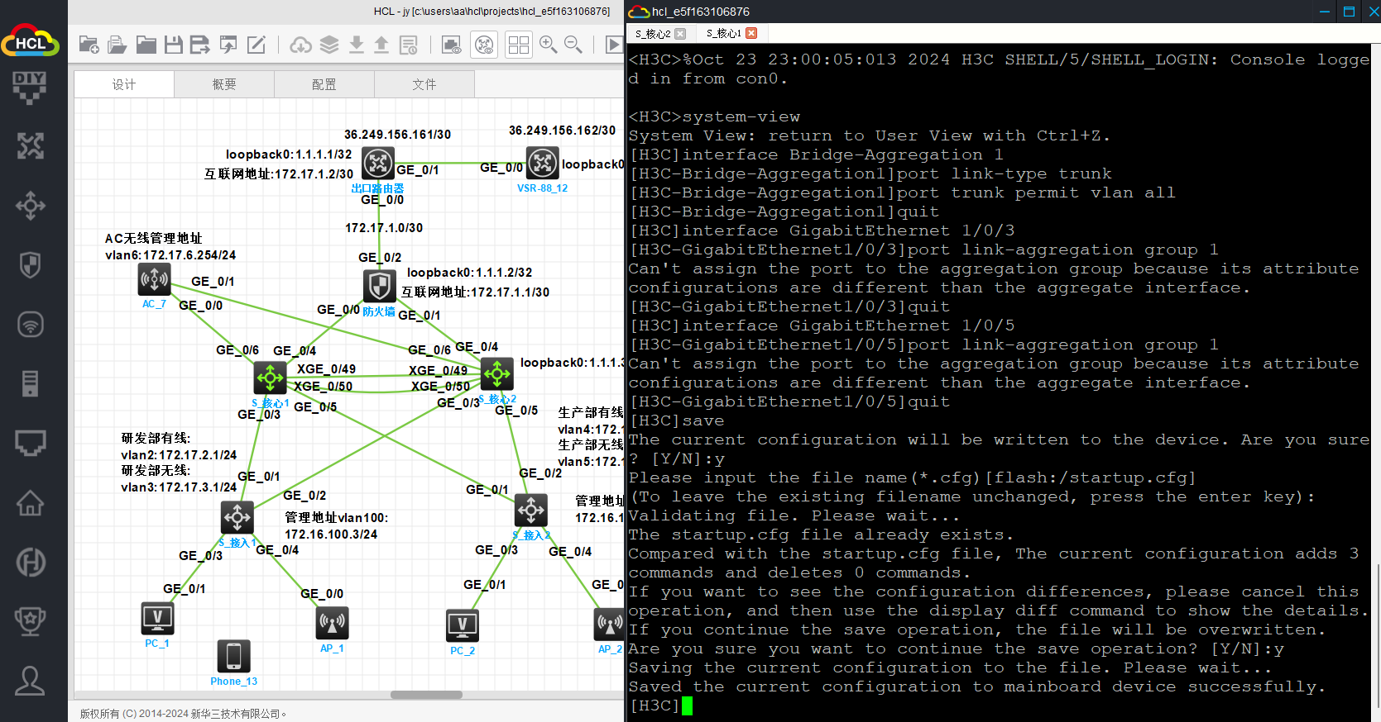
S_核心2
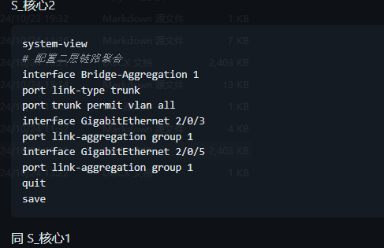
# 配置二层链路聚合
# 配置二层链路聚合
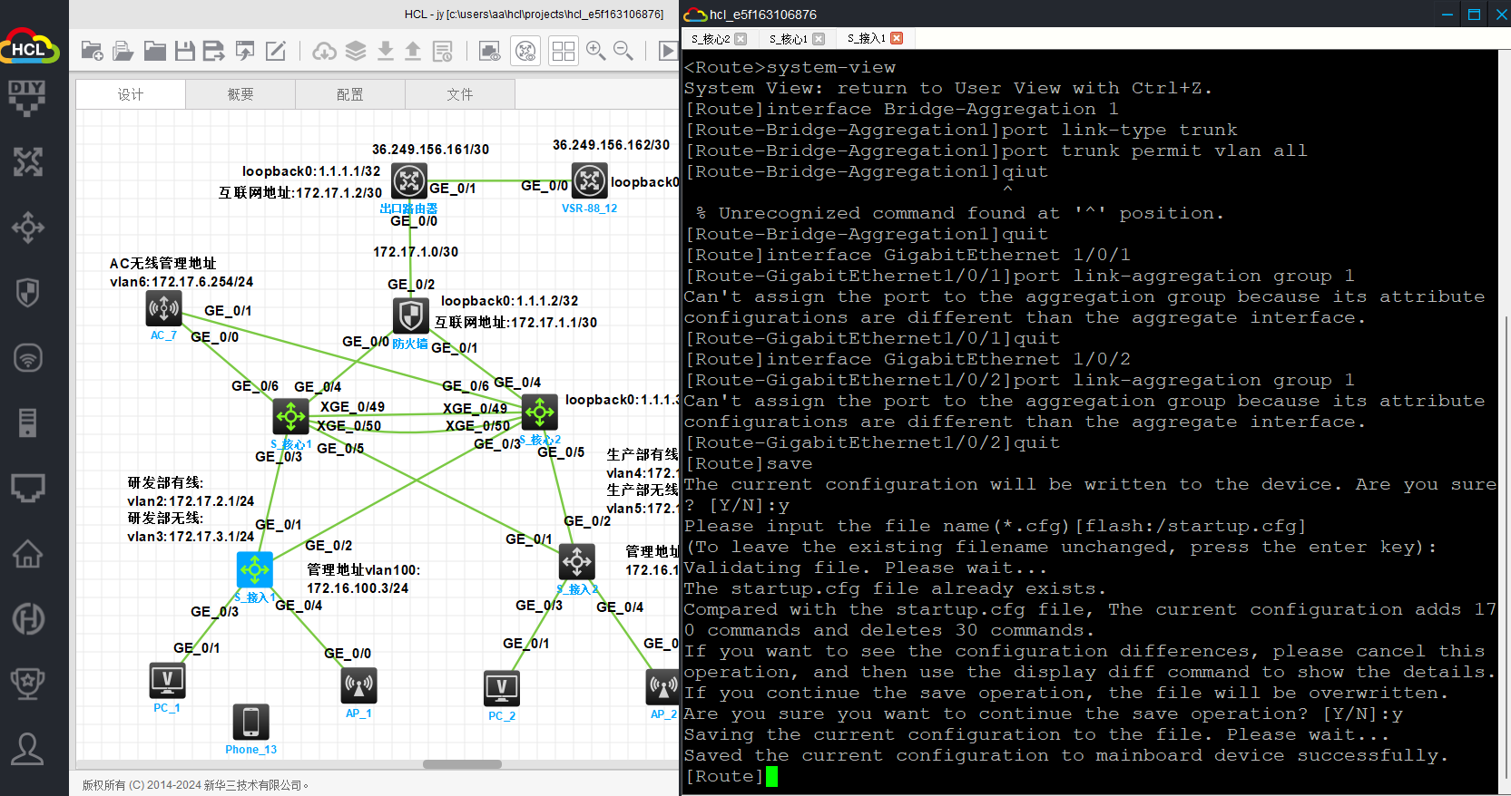
S_接入2
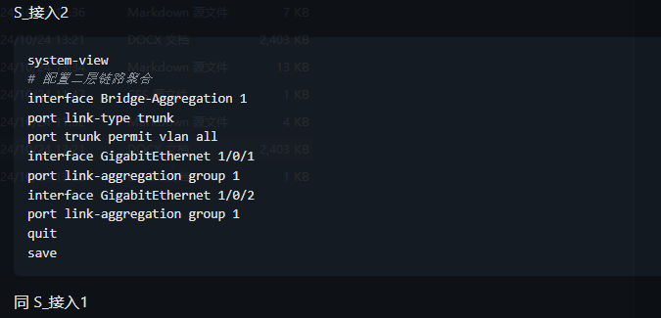
# 配置二层链路聚合
同 S_接入1

防火墙与核心用三层链路聚合口并设置好IP。出口路由器(36.249.156.161/30,loopback0:1.1.1.1/32)和防火墙设置好互联地址(172.17.1.0/30)和loopback(1.1.1.2/32)地址。

配置防火墙与核心交换机链路聚合
防火墙

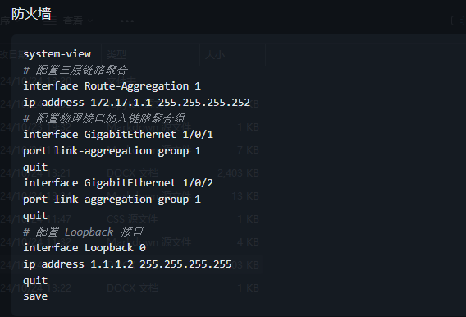
# 配置三层链路聚合
# 配置物理接口加入链路聚合组
# 配置 Loopback 接口
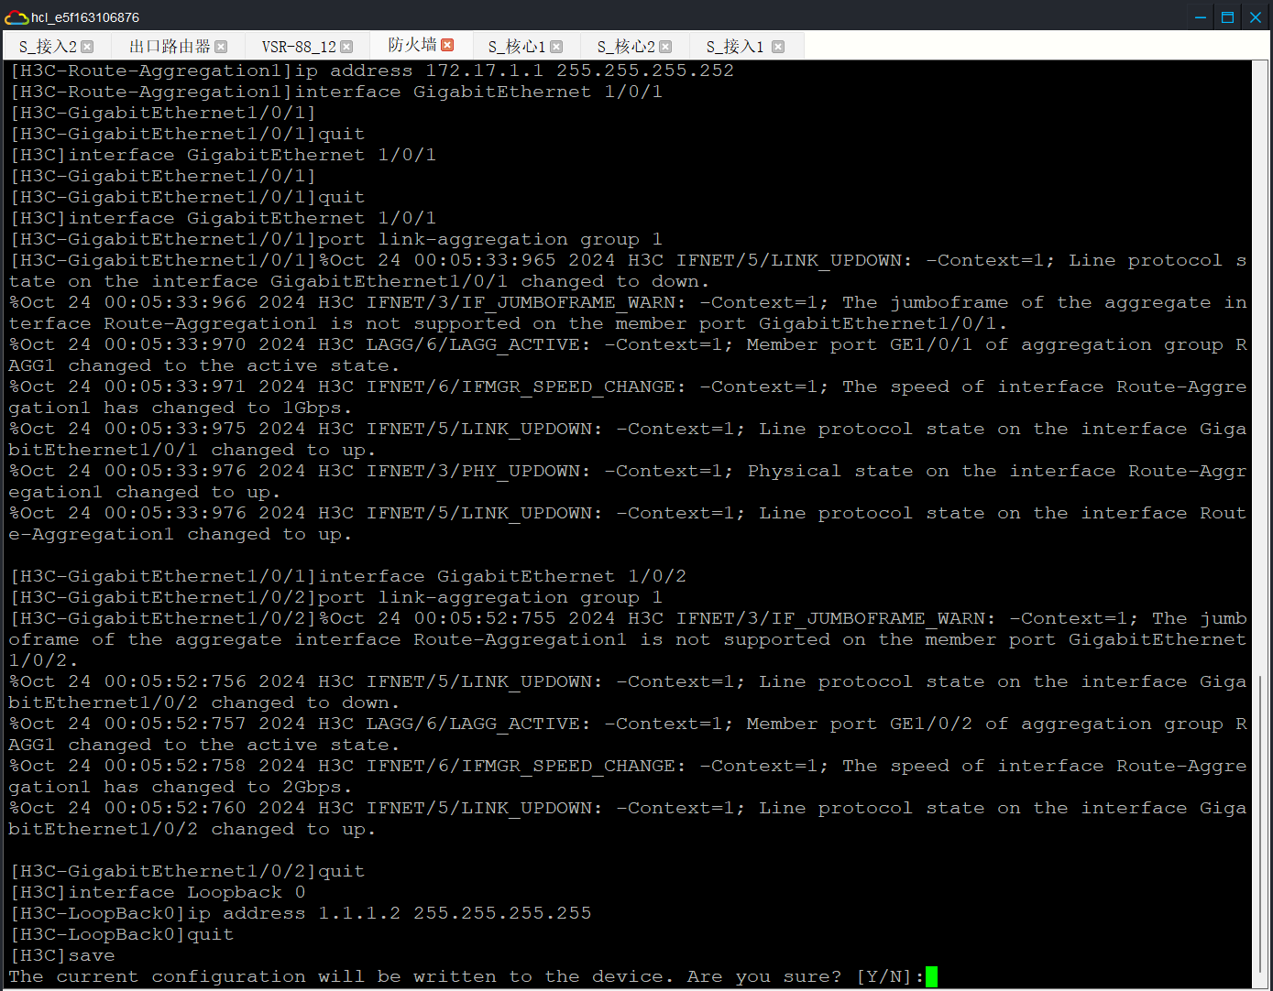

配置出口路由器与防火墙互联
出口路由器
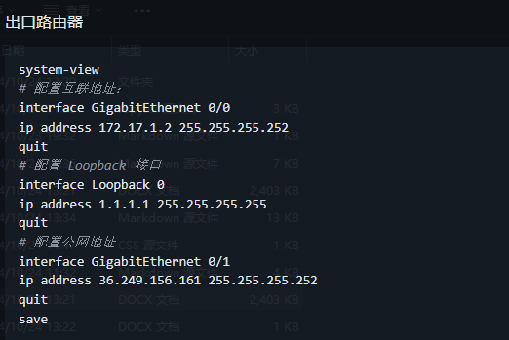
# 配置互联地址：
# 配置 Loopback 接口
# 配置公网地址
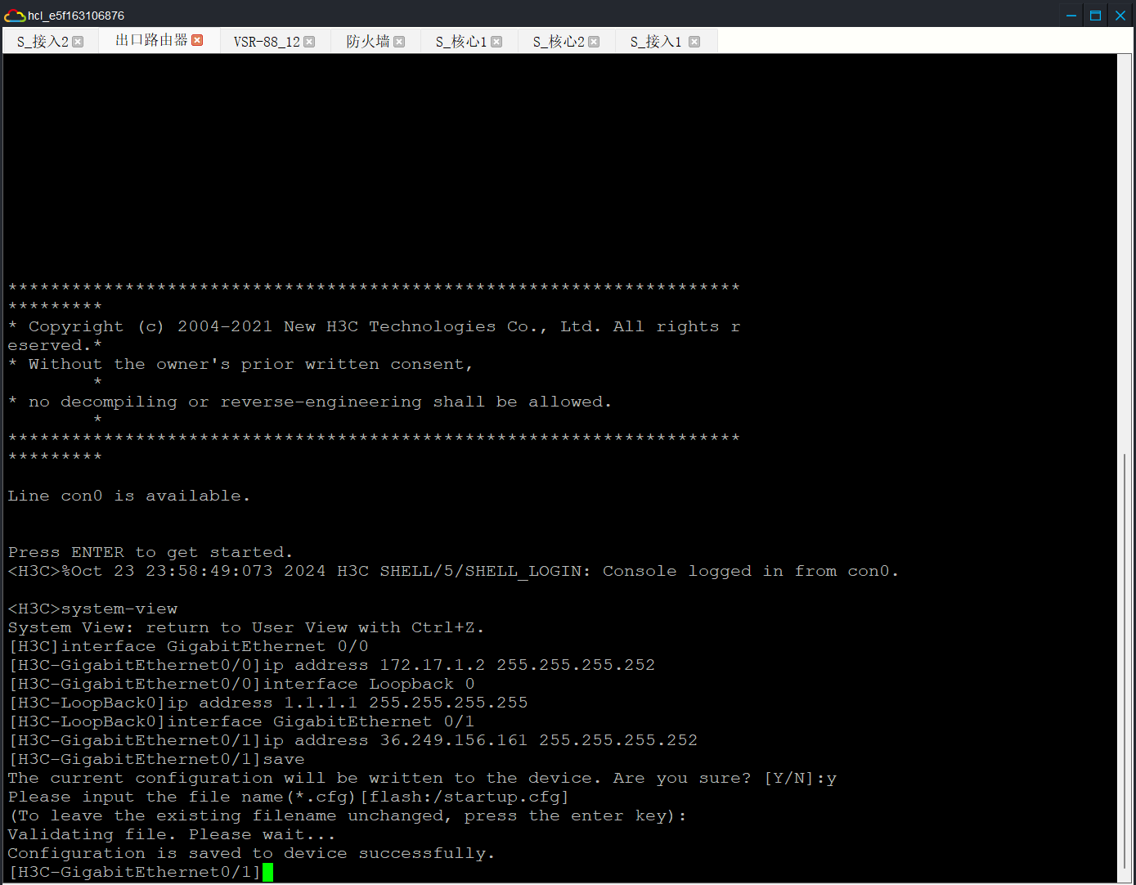

连通性需求

4.核心交换机配置有线无线的dhcp，研发部有线网络:vlan2 172.17.2.1/24。研发部无线网络：vlan3 172.17.3.1/24。AP的管理地址池:vlan 6:172.17.6.1/24，并排除AC管理AP的地址。设备管理地址vlan100：172.16.100.1 24，以上所有的地址段网关都是第一个可用地址。

配置 DHCP
核心交换机 (选择其中一个即可)
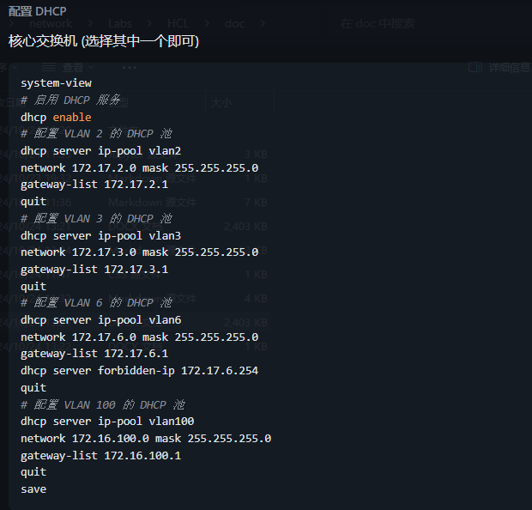
# 启用 DHCP 服务
# 配置 VLAN 2 的 DHCP 池
# 配置 VLAN 3 的 DHCP 池
# 配置 VLAN 6 的 DHCP 池
# 配置 VLAN 100 的 DHCP 池
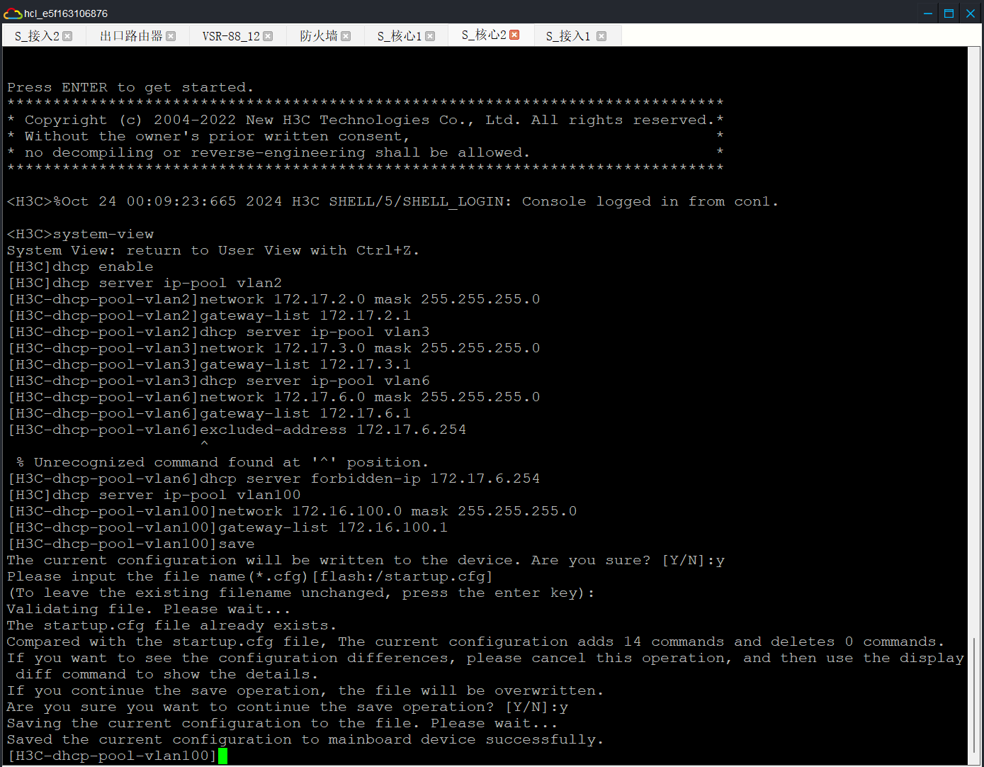

配置接入交换机
S_接入1
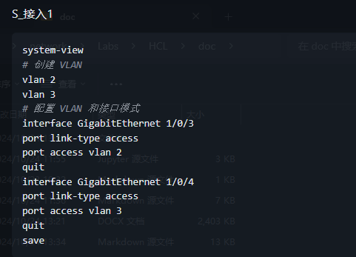
# 创建 VLAN
# 配置 VLAN 和接口模式
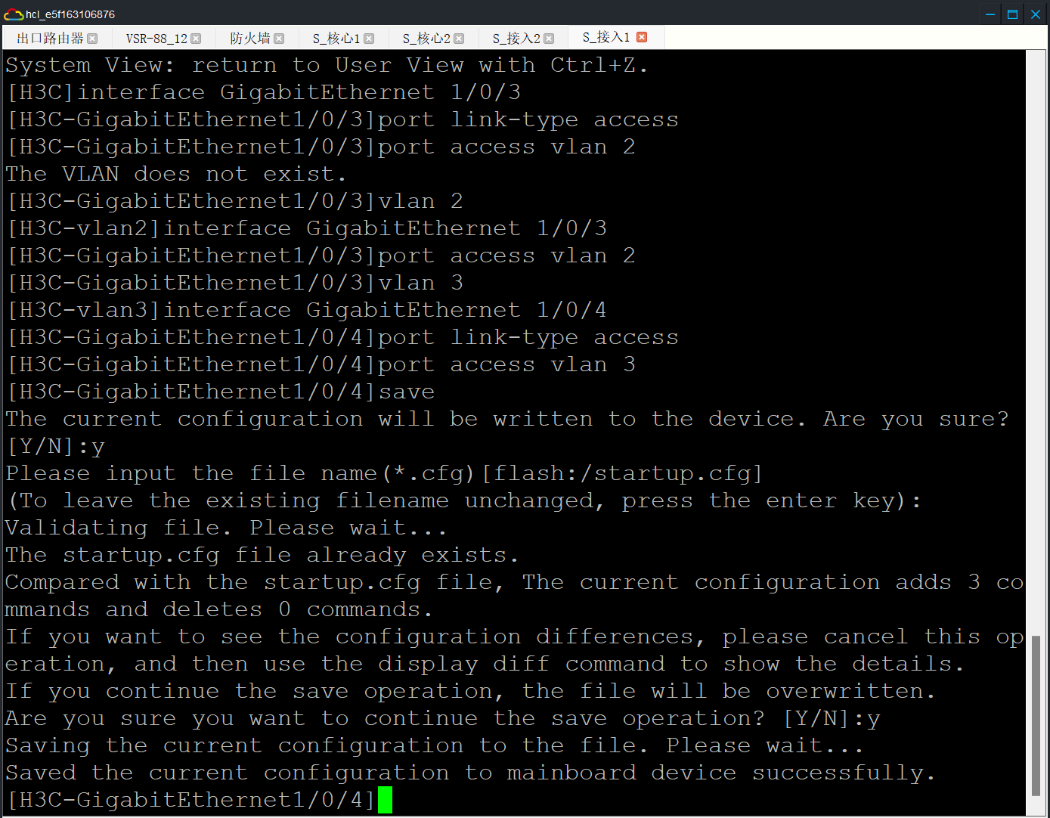
S_接入2，同上
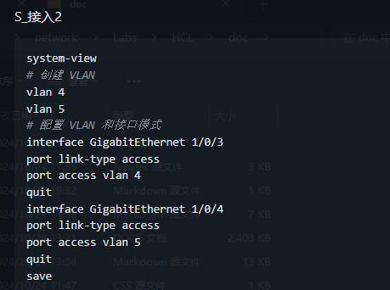
# 创建 VLAN
# 配置 VLAN 和接口模式

5.接入交换机下联为电脑和AP的口设置vlan选择合适的接口模式。AC设置好管理地址，设置AP自动上线。研发部无线服务模板名称为1，无线名研发部，密码yanfa12345678,网段vlan2 172.17.3.1/24。生产部部无线服务模板名称为2，无线名生产部，密码shengchan12345678 网段vlan5 172.17.3.1/24。
AC
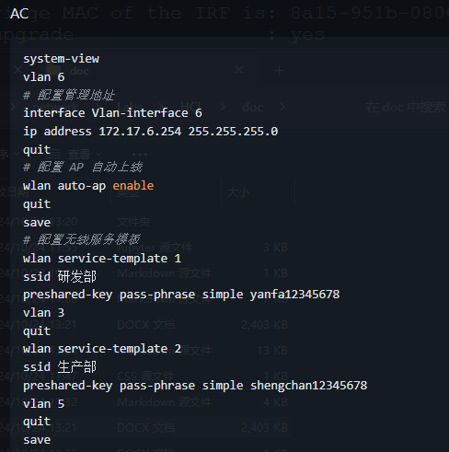
# 配置管理地址
# 配置 AP 自动上线
# 配置无线服务模板
配置管理地址 和 AP 自动上线 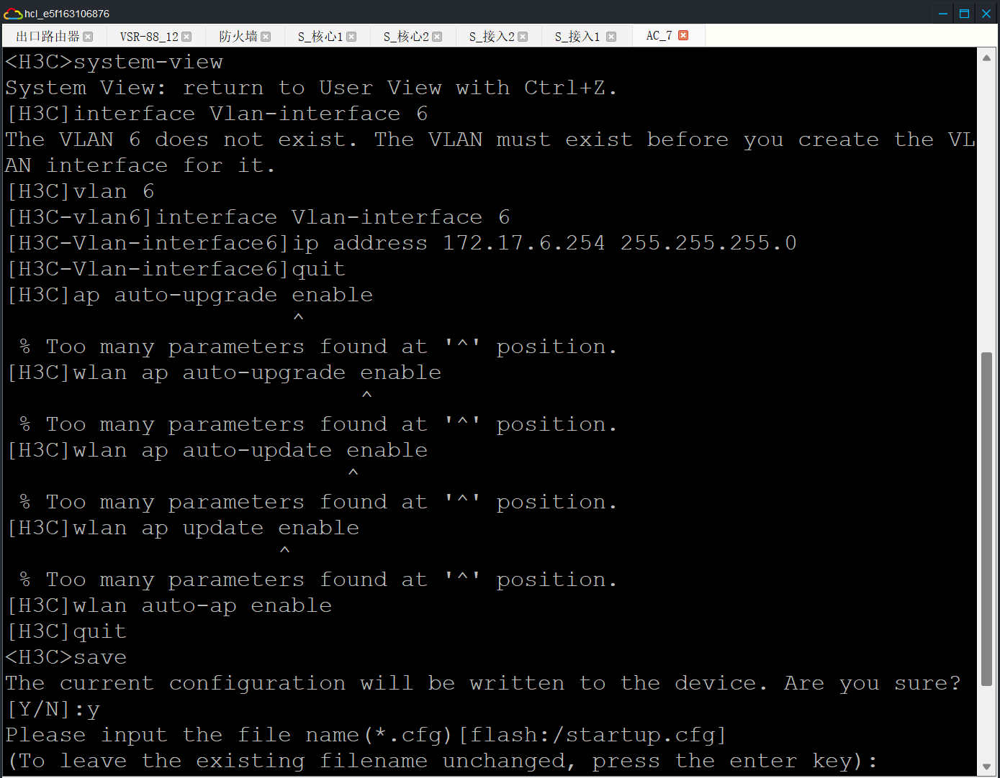
配置无线服务模板 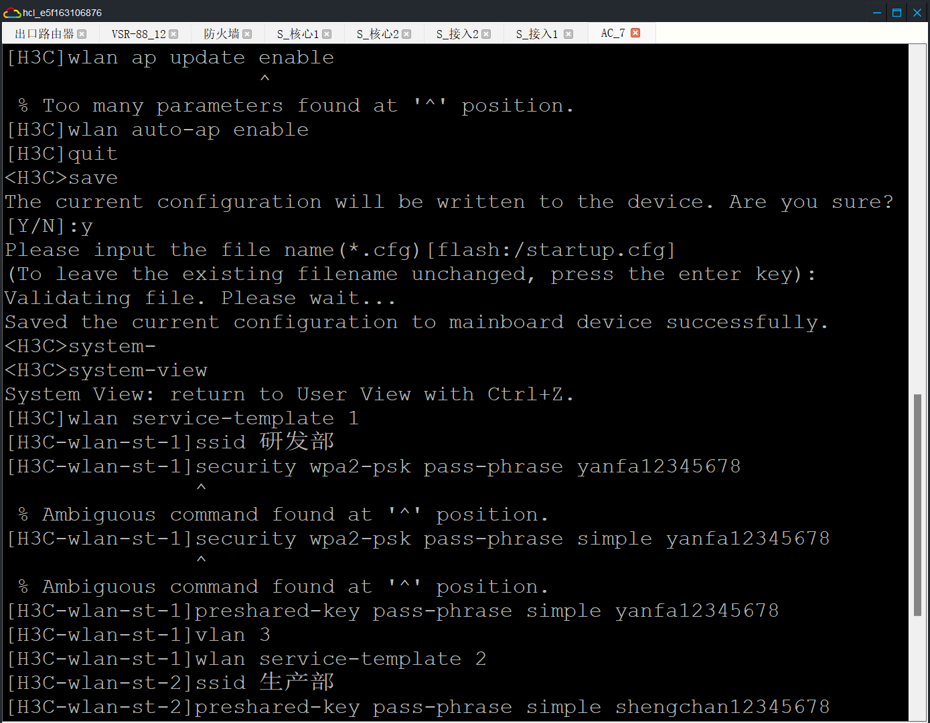

6.防火墙与核心互联的口设置为trust，到出口路由器的口设置为Untrust，设置好安全策略trust到UNtrust，并且只允许研发部上外网，生产部不允许上外网。
防火墙
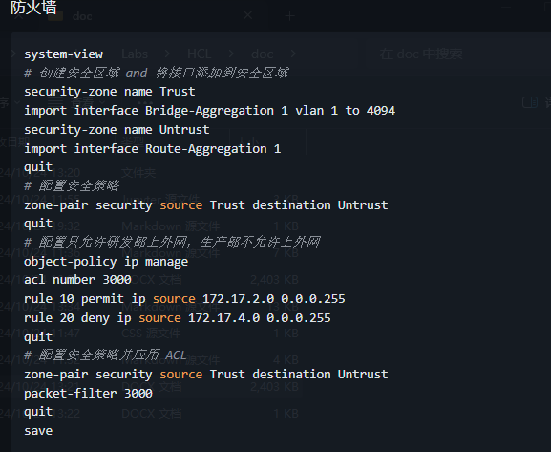
# 创建安全区域 and 将接口添加到安全区域
# 配置安全策略
# 配置只允许研发部上外网，生产部不允许上外网
# 配置安全策略并应用 ACL
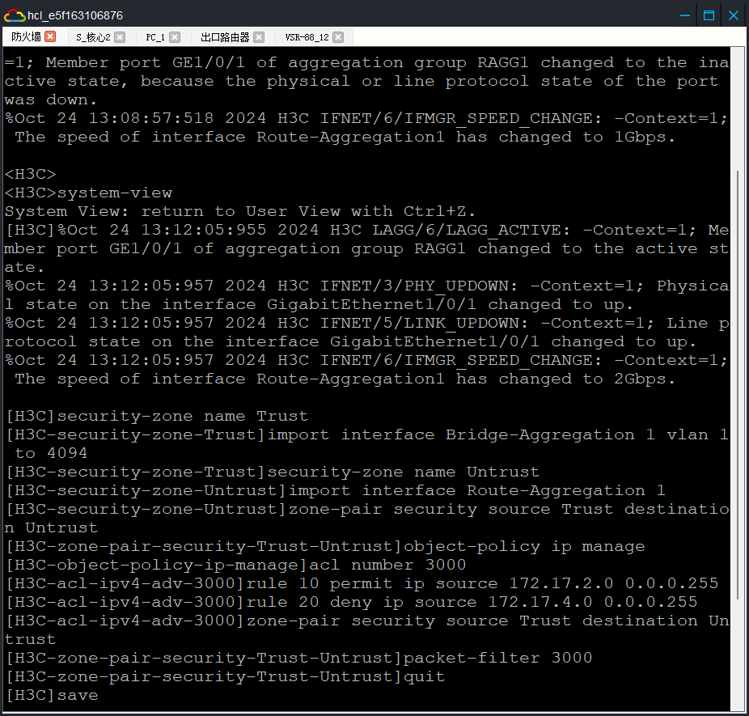

安全性需求
所有设备配置ssh远程加密传输协议，用户名admin,密码Admin@1234
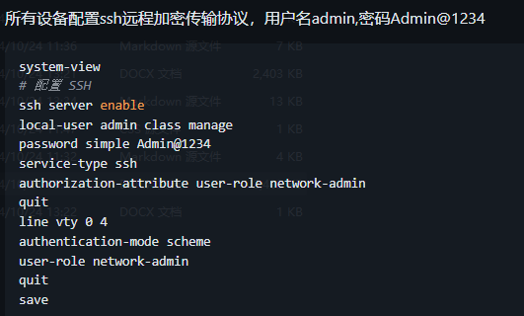
# 配置 SSH
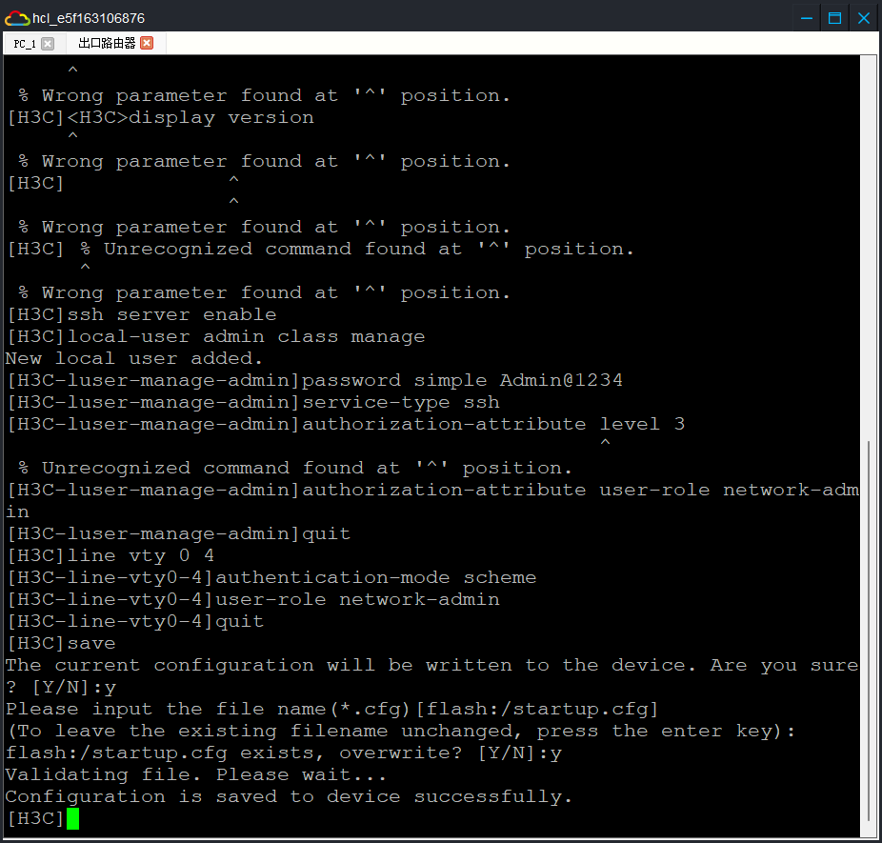

配置 VSR-88
